附件4

“国家中小企业公共服务示范平台”牌匾样式

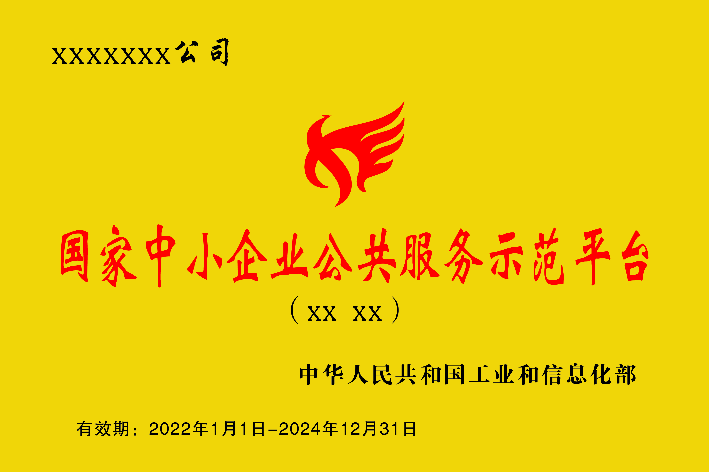
Logo 说明：以汉字“中、小”作为主创元素，根据服务平台“服务中小企业，助力发展”的宗旨和定位，将中、小二字演变成火凤凰和手的造型，寓意“真诚服务，相伴成长”。

